Proyecto Final
Diseño de Interfaces

Indice
1. Tipo de web escogida y por qué. 3
2. Análisis de mercado con otras webs similares. 3
3. Guía de estilos. 4
4. Mapa de navegación. 5

1. Tipo de web escogida y por qué.

He escogido una página de registro para torneos online debido a que un juego al que juego de vez en cuando ha creado una temporada de torneos, algunos presenciales y me ha gustado la idea para hacer mi propia web la cual te registres para participar en torneos físicos en ferias informáticas o eventos de grandes empresas.
Gracias a ello, se me ocurrieron una gran cantidad de ideas para desarrollar mi web, por lo que obté por esta idea la cual me ofrecía una gran posibilidad de categorias a implementar.

2. Análisis de mercado con otras webs similares.

El mercado de páginas de torneos online ha experimentado un fuerte crecimiento en los últimos años, especialmente en el ámbito de los deportes electrónicos o "eSports". Con la popularidad de los videojuegos en aumento y la creciente aceptación de los deportes electrónicos como una forma legítima de entretenimiento y competencia, cada vez hay más gente interesada en participar y ver competiciones en línea.
Algunas de las características que los jugadores y los organizadores de torneos pueden buscar en una plataforma incluyen la facilidad de uso, la calidad de la interfaz de usuario, la estabilidad del servidor y la fiabilidad de la plataforma para manejar grandes cantidades de tráfico y participantes. Las plataformas que ofrecen herramientas y características adicionales, como la capacidad de transmitir en vivo y la integración con las redes sociales, también pueden ser atractivas para algunos usuarios.
El mercado de las páginas de torneos online y presenciales está en un fuerte crecimiento y gracias a los anuncios o pequeñas comisiones al registrarse a torneos o crearlos se puede considerar una idea muy viable el realizar una página así. Las demás empresas de deportes electrónicos son start.gg, ESL y Faceit las cuales tienen una gran afluencia de usuarios y probablemente harán competencia por lo que habrá que ganarse un hueco en ese top con una página de calidad que incite a los usuarios a utilizarla.

3. Guía de estilos.
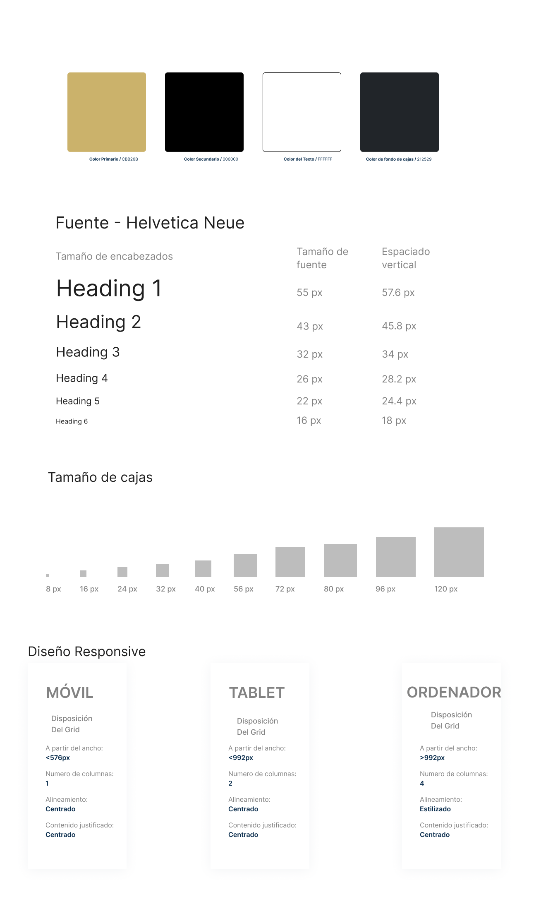

4. Mapa de navegación.

5. Pruebas de visibilidad.

6. Análisis de viabilidad económica.
Según mi investigación y experiencia, para realizar un proyecto así hace falta una gran inversión, tanto de tiempo como de dinero. A continuación tenemos un desglose de cada una de las partes que hay que tener en cuenta

- Costo en tiempo: El costo en tiempo es uno de los principales costos asociados al desarrollo y mantenimiento de una página web. Una página web de la magnitud que obstenta esta puede costar entre 300 y 500 horas, si se dedicasen 4 horas al día para realizar este proyecto, este se realizaría en 125 días, lo que es un costo muy grande que hay que tener en cuenta y si se busca reducir este costo habría que aumentar el personal desarrollador lo que aumentaría el costo económico del proyecto.

- Puesta en marcha y espacio web:
Entre los princpipales costos se encuentran el registro de nombre de dominio, el diseño de la página y el desarrollo de la misma. Por otra parte tenemos la configuración del servidor

